|  |  |  |
| --- | --- | --- |
| **Nom de l’établissement :  IRUP**  2 Rue de Copernic  42100 Saint-Etienne  04 77 91 17 52  bmasseboeuf@irup.com  cskarniak@irup.com | **BTS Systèmes Numérique Option A Informatique et Réseaux** | **Session 2021** |

|  |
| --- |
| **Projet Dashboard des ateliers de fabrications de porte clé** |

|  |  |  |
| --- | --- | --- |
| ***Partenaire professionnel :***  Pôle Technique de l’IRUP 2 rue de Copernic 42100 Saint-Etienne  Responsable : Bertrand  MASSEBOEUF  bmasseboeuf@irup.com  04 77 91 17 52 | ***Étudiants chargés du***  ***projet :***  3  Noms Prénoms  BLANCHARD Pierre  NOALLY Louis  OUAACHA Evan  LAURENSON Thibault | ***Professeurs ou Tuteurs responsables :***  Noms Prénoms - SKARNIAK Christian -  - GUICHARD Fabrice  **Professeur référent** :  GUICHARD Fabrice |

*Reprise d’un projet : Non*

______________________________________________________________________________________________

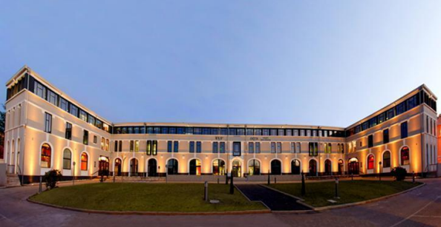Présentation générale du système du projet

Source : https://www.maformation.fr

L’IRUP est une association créée en 1995, proposant des formations diplômantes et professionnalisantes en alternance dans trois catégories différentes : pôle technique, pôle nucléaire et pôle management.

Le pôle technique, dont le responsable est M. Bertrand Massebœuf, est constitué de différentes filières, dont trois dans le domaine du numérique : le BTS Système Numérique option Informatique et Réseau, le Bachelor de Technologie et le diplôme d’ingénieur en Système Electronique Embarqué.

Analyse de l’existant

Expression des besoins